

II-TRABALHO AVALIATIVO FÍSICA II

ENGENHARIA MECATRÔNICA 2

NOMES:______________________________________________________________________

1. No esquema apresentado, a esfera ligada à mola oscila em condições ideais, executando movimento harmônico simples. Sabendo-se que os pontos P e P’ são os pontos de inversão do movimento, analise as proposições seguintes e assinale a sequência correta.

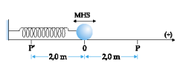

I – ( )A amplitude do movimento da esfera vale 4,0 m.

II –( )No ponto 0, a velocidade da esfera tem módulo máximo e nos pontos P e P’, módulo nulo.

III –( ) No ponto 0, a aceleração da esfera tem módulo máximo e nos pontos P e P’, módulo nulo.

IV-( )No ponto P, a aceleração escalar da esfera é máxima.

1. F, V, F, V d) F,F,V,V
2. V, V, F,F e) V, F, V, F
3. F, V, F, F
4. Uma partícula descreve um movimento harmônico simples segundo a equação x = 10 cos ( $\frac{π}{4}$. t + $\frac{π}{2}$), unidades no SI. Determine:
5. A amplitude, a frequência angular e a constante de fase do movimento;
6. A velocidade e a aceleração do corpo no instante t =3s.
7. A frequência do movimento.
8. Um consumidor, desconfiado da qualidade da gasolina que comprou em um posto, resolveu testar a sua densidade. Em um sistema de vasos comunicantes, contendo inicialmente água (ρ=1 g/cm³), despejou certa quantidade da gasolina. Após o equilíbrio, o sistema adquiriu a aparência abaixo representada. Determine a massa específica da gasolina comprada.

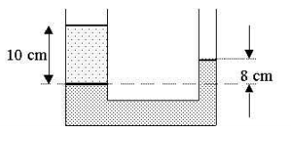

1. Um cubo de plástico maciço e homogêneo, cujo volume é 300 cm³, flutua na água em equilíbrio, com 60% (180 cm³) do seu volume imerso. Considere que apenas uma das faces do cubo esteja inteiramente fora da água e paralela à sua superfície.
2. Calcule a massa específica do cubo de plástico.

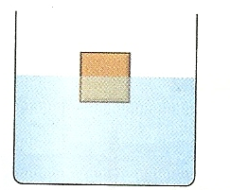

1. Calcule a massa do cubo de plástico em Kg.
2. Um adestrador quer saber a intensidade da força que ele precisa exercer para equilibrar um elefante de peso 16000N . Utilizando uma prensa hidráulica, consegue equilibrar o elefante sobre um pistão de 2 000 cm² de área, exercendo uma força vertical *F*, de cima para baixo, sobre o outro pistão da prensa, cuja área é igual a 25 cm². Calcule a intensidade da força F.

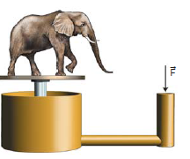

1. Um recipiente contém um líquido homogêneo, de massa específica 0,6g/cm³. Adotando g=9,8m/s², calcule?
2. A pressão total a 0,5m de profundidade;
3. A diferença de pressão entre dois pontos desse líquido que estão a profundidades de 0,7m e 0,5m

1. O gráfico, a seguir, representa a elongação de um objeto, em movimento harmônico simples, em função do tempo: O período, a amplitude e a frequência angular valem, respectivamente:

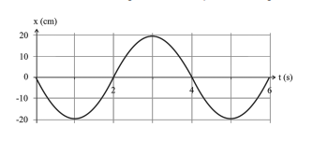

a) 2 s, 10 m e 2π rad/s.

b) 1 s, 10 cm e π rad/s.

c) 4 s, 20 cm e π/2 rad/s.

d) 4 s, 10 cm e π/4 rad/s.

e) 2 s, 10 cm e 3π/2 rad/s.

1. Um oscilador massa-mola, cuja massa é 1 kg, oscila a partir de sua posição de equilíbrio. Sabendo que a constante elástica da mola é 60 N/m, calcule a velocidade angular e a frequência desse oscilador.
2. Um pêndulo simples oscila, num local onde a aceleração da gravidade é 9,8m/s², com um período de oscilação igual a 2,5 segundos. Qual o comprimento deste pêndulo?
3. Um objeto com massa de 10kg e volume de 0,002m³ está totalmente imerso dentro de um reservatório de água (ρH2O = 1000kg/m³), determine: (Utilize g = 9,8m/s²)
4. Qual é a intensidade da força de empuxo que a água exerce sobre o objeto?
5. Qual o valor do peso aparente do objeto quando imerso na água?